

24 октября 2026 г. | г. Москва

Коммерческое предложение
Office Kit S218 (1,9x13)
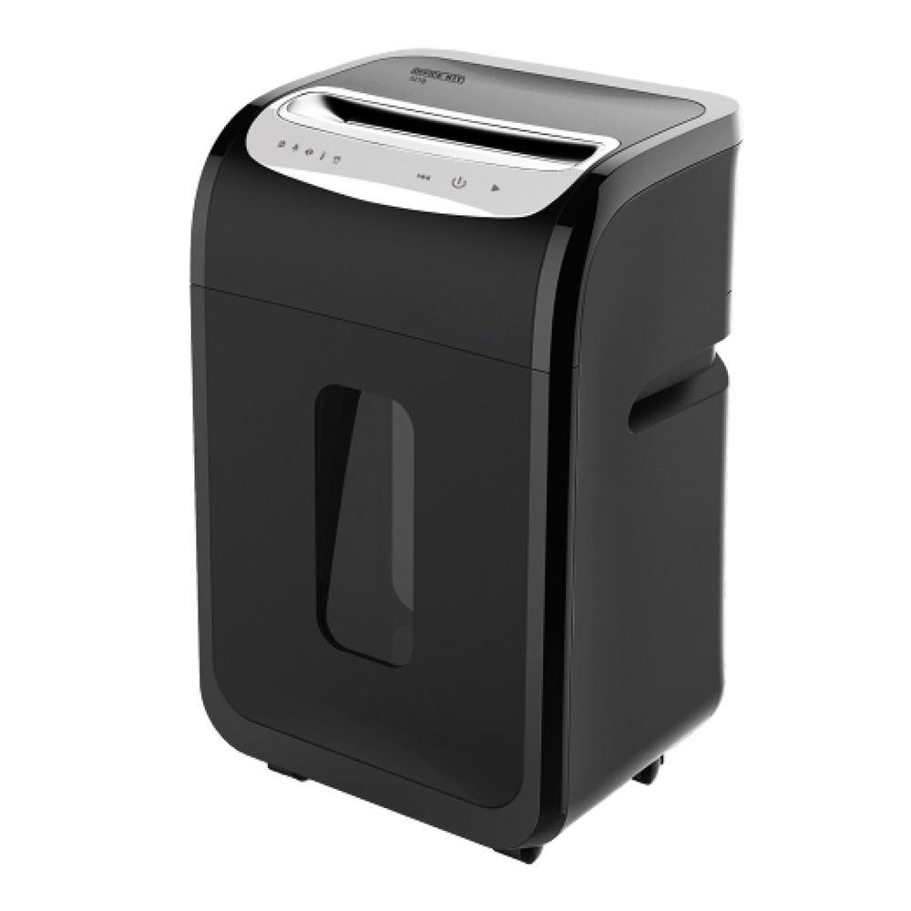 | Описание:  Office Kit S218 - офисный аппарат высокого уровня секретности для уничтожения документов.  Оснащен функцией световой индикации:  включения  выдвинутой/переполненной корзины  перегрузки/перегрева  Сенсорная панель управления с высокой чувствительностью кнопок позволяет легко управлять и ориентироваться в функционале уничтожителя.  Подсветка корзины позволяет следить за уровнем ее наполнения, а с помощью удобных роликов вы легко сможете перемещать уничтожитель.  Защита двигателя от перегрева/перегрузки и режим энергосбережения увеличат срок службы.  Продолжительный непрерывный режим работы до 30 минут.  Максимальная универсальность характеристик уничтожителя делает его незаменимым офисным помощником.

Параметры | Значение
Тип: | Офисные
Тип резки: | Перекрестный
Размер частицы, мм: | 1,9x13
Уровень секретности по DIN 66399: | P-5
Класс секретности для CD/DVD-дисков: | O-4
Количество уничтожаемых листов 70 г/м: | 25
Количество уничтожаемых листов 80 г/м: | 22
Емкость корзины, л: | 30
Скорость резки, мм/сек.: | 40
Ширина входа, мм: | 228
Мощность, Вт: | 350
Уровень шума, Дб: | 58
Реверс: | Да
Остановка при полной корзине: | Да
Защита от перегрева: | Да
Индикатор замятия: | Да
Индикатор полной корзины: | Да
Индикатор перегрева и перегрузки: | Да
Индикатор открытой корзины: | Да
Система энергосбережения: | Да
Ролики для передвижения: | Да
Высота, мм: | 602
Ширина, мм: | 360
Глубина, мм: | 286
Вес, кг: | 17,38

Фактические параметры товара могут отличаться от заявленного производителем в технической документации как в большую, так и в меньшую сторону в пределах допустимой погрешности не более 10%.
Это в равной степени относится как к размеру частиц, так и к уровню шума, скорости и количеству уничтожаемых листов. Данная погрешность является технологической нормой и не считается дефектом.
На изменение параметров может оказывать влияние плотность уничтожаемой бумаги и фактическое напряжение в сети.

Цена: 40 051 руб. 44 коп.
Гарантия:
Сроки поставки товара:
Срок действия ценового предложения:

Генеральный директор Миронов Б.Б.

